1．判断下列命题是否为真

(1)∅⊆∅

(2)∅∈∅

(3)∅⊆{∅}

(4)∅∈{∅}

(5){*a*,*b*}⊆{*a*,*b*,*c*,{*a*,*b*,*c*}}

(6){*a*,*b*}∈{*a*,*b*,*c*,{*a*,*b*}}

(7){*a*,*b*}⊆{*a*,*b*,{{*a*,*b*}}}

(8){*a*,*b*}∈{*a*,*b*,{{*a*,*b*}}}

2.设A = {1, 2, 3}, R = {<x,y> | x, y∈A且x+2y ≤ 6 }，

S = {<1,2>, <1,3>,<2,2>},

求:

(1) R的集合表达式

(2) R-1

(3) dom R, ran R, fld R

(4) RS, R3

(5) r(R), s(R), t(R)

3.设A = {a,b,c,d}, R = {<a,b>,<b,a>,<b,c>,<c,d>}, 求R的各次幂, 分别用矩阵和关系图表示.

4.设A={a,b,c,d}, R={<a,b>,<b,a>,<b,c>,<c,d>,<d,b>}, 求r(R)、s(R)、t(R)，并画出R和r(R), s(R), t(R)的关系图.

5.偏序集<{1,2,3,4,5,6,7,8,9}, *R*整除>，画出哈斯图.

6.已知偏序集<A,R>的哈斯图如下图所示, 试求出集合A和关系R的表达式.

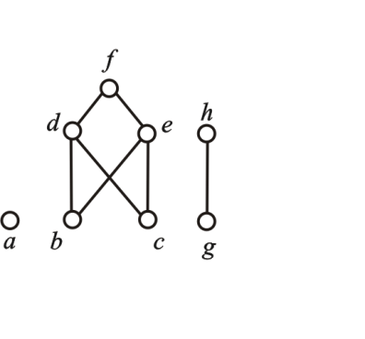

7.设偏序集<*A*,≼>，求*A*的极小元、最小元、极大元、最大元，设B＝{b,c,d},求*B*的下界、上界、下确界、上确界.

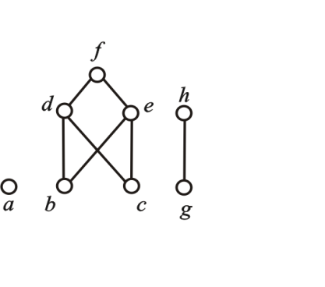

8.设偏序集 <A, R> 的哈斯图如图所示.

(1)写出A和R的集合表达式

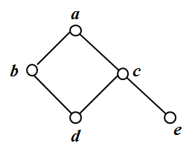(2)求该偏序集中的极大元、极小元、最大元、最小元

9.给出 A＝{1,2,3}上所有的等价关系.

10.设*A*={1,2,3,4}，在*A*×*A*上定义二元关系*R*：

<<*x*,*y*>,<*u*,*v*>>∈*R* ⇔ *x+y* = *u+v*，

求*R*导出的划分.

11.设*R*是*A*上的二元关系， 设

*S* = {<*a*,*b*> | ∃*c*(<*a*,*c*>∈*R*∧<*c*,*b*>∈*R*)}.

证明如果*R*是等价关系，则*S*也是等价关系。